Отчет по третьему этапу индивидуального проекта

Операционные системы

Гомазкова Алина

Содержание

# 1 Цель работы

Продолжить работы со своим сайтом. Редактировать его в соответствии с требованиями. Добавить данные о своих достижениях.

# 2 Задание

1. Добавить информацию о навыках (Skills).
2. Добавить информацию об опыте (Experience).
3. Добавить информацию о достижениях (Accomplishments).
4. Сделать пост по прошедшей неделе.
5. Добавить пост на тему по выбору.

# 3 Теоретическое введение

Hugo — генератор статических страниц для интернета.

Что такое статические сайты 1. Статические сайты состоят из уже готовых HTML-страниц. 2. Эти страницы собираются заранее, а не готовятся для пользователя «на лету». Для этого используют генераторы статичных сайтов. 3. Так как это почти чистый HTML, то такие сайты быстрее загружаются и их проще переносить с сервера на сервер. 4. Минус: если нужно что-то обновить на странице, то сначала это правят в исходном файле, а потом запускают обновление в генераторе. 5. Ещё минус: такие страницы не подходят для интернет-магазинов или сайтов с личным кабинетом, потому что в статике нельзя сформировать страницу для каждого отдельного пользователя.

# 4 Выполнение лабораторной работы

Захожу в терминал, перехожу в директорию ~/work/blog, ввожу команду ~/bin/hugo server для запуска локального сервера (рис.1)

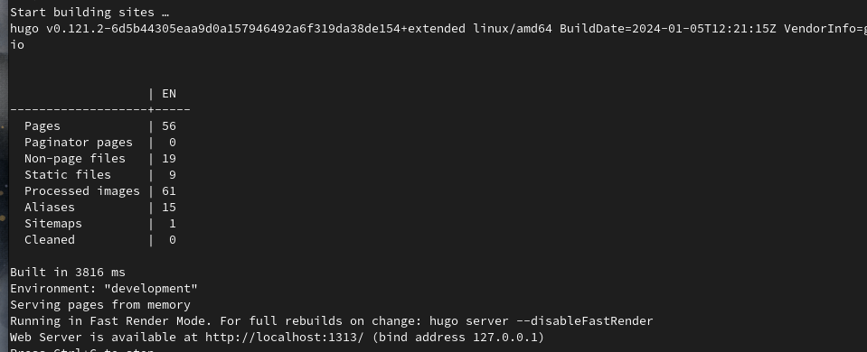

Рис. 1: Запуск локального сервера

Захожу в каталог admin и редактирую файл _index.md, содержащий информацию о владельце страницы (рис.2)

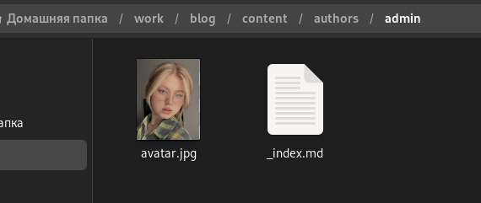

Рис. 2: Путь, по которому работаем

В блоке features, там, где заголовок Skills прописала навыки. Иконки для навыков искала, найдя в интернете официальную библиотеку иконок fas, так можно найти и иконки из библиотеки fab (рис.3)

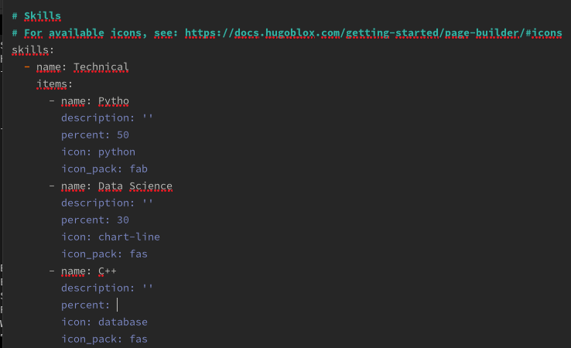

Рис. 3: Добавление навыков

Вижу, что дизайн моего сайта был обновлен (рис.4)

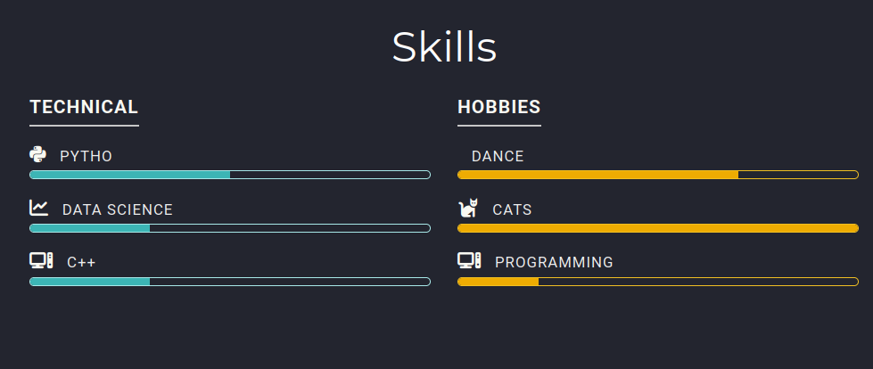

Рис. 4: Сайт обновлен

Перехожу в каталог сontent и редактирую файл _index.md (рис.5)

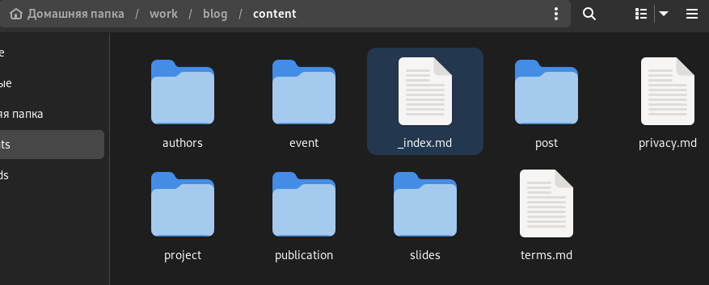

Рис. 5: Путь, по которому работаем

Редактирую информацию о своем опыте в файле (рис.6)

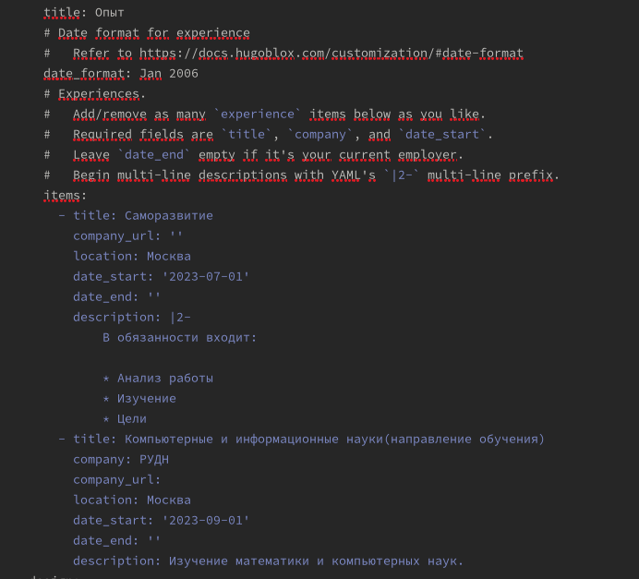

Рис. 6: Добавление опыта

Смотрю на обновления на странице (рис.7)

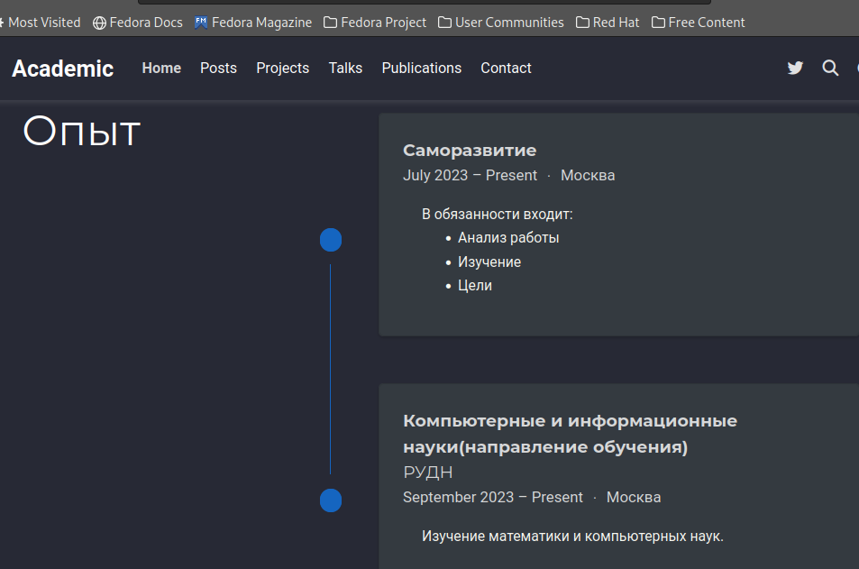

Рис. 7: Сайт обновлен

Далее в Accomplishments добавила достижения (рис.8)

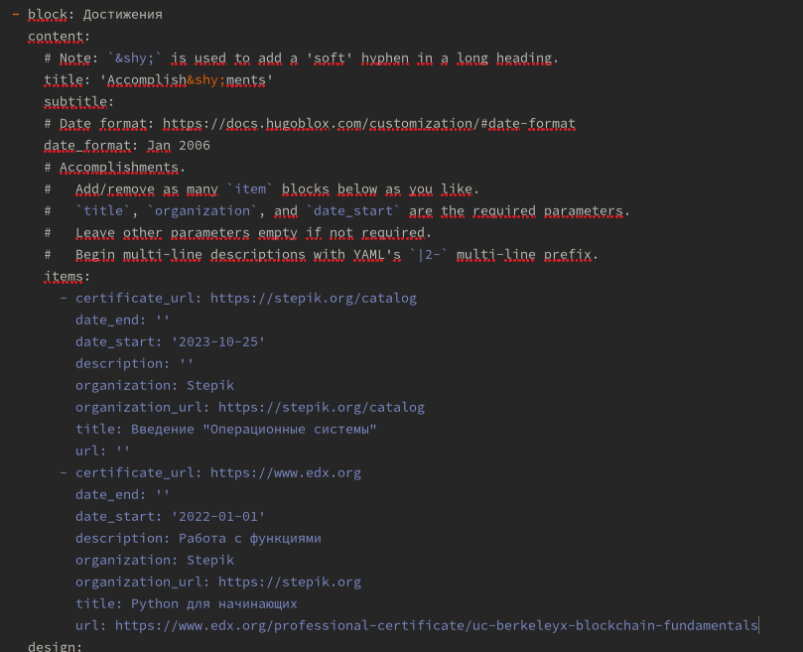

Рис. 8: Добавление достижений

Смотрю на обновления на странице (рис.9)

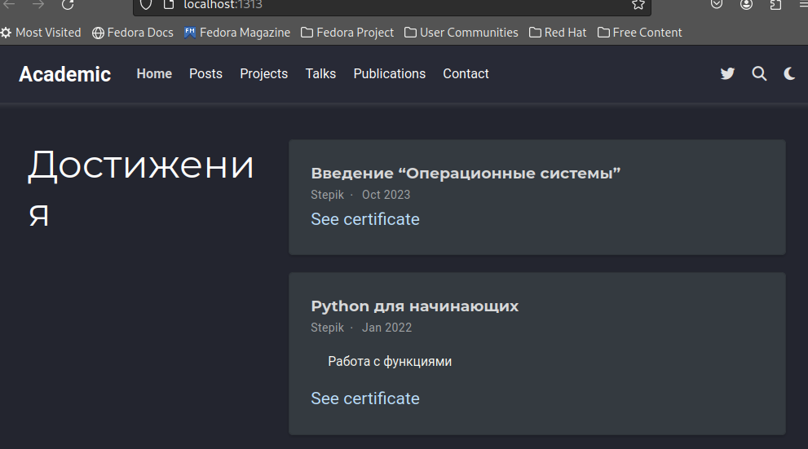

Рис. 9: Сайт обновлен

Создаю в каталоге сontent директорию post3 и копирую в данный каталог файл из каталога gettig-started (рис.10)

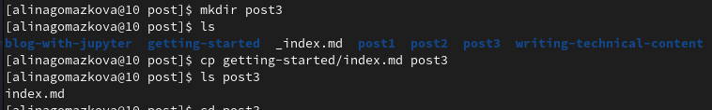

Рис. 10: Создание post3

Добавила пост по прошедшей неделе(рис.11)

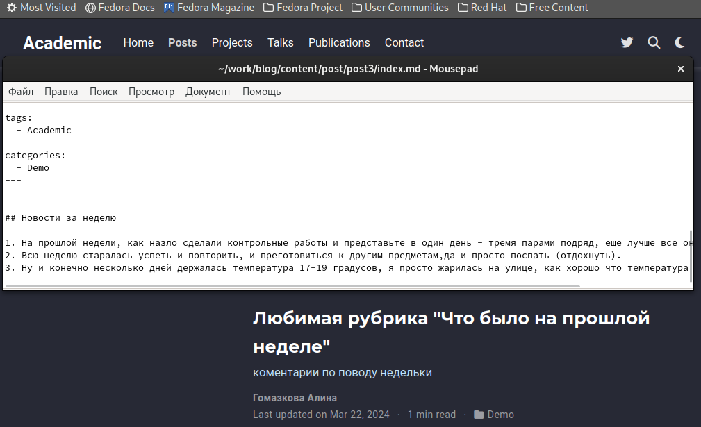

Рис. 11: Добавление поста по прошедшей неделе

Захожу в каталог writing-technical-content и редактирую файл index.md (рис.12)

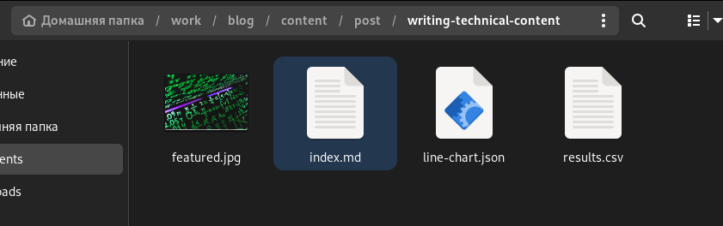

Рис. 12: Редактирование файла

Добавила пост на тему по выбору (язык разметки Markdown) (рис.13)



Рис. 13: Добавление поста на тему по выбору

Закрываю локальный сервер с помощью клавиш Ctrl+C и собираю сайт с изменениями, введя команду ~/bin/hugo без аргументов (рис.14)

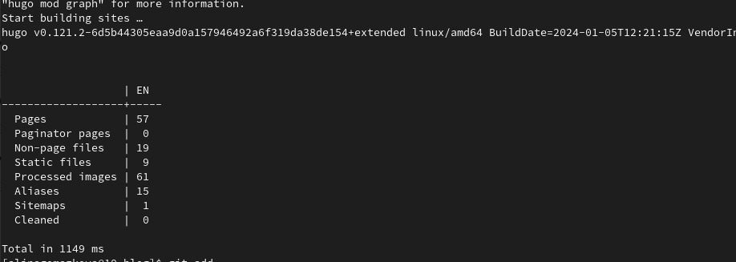

Рис. 14: Закрытие локального сервера

Отправляю изменения на GitHub (рис.15)

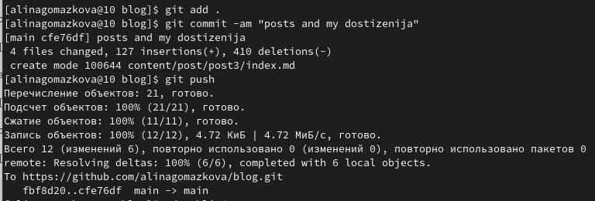

Рис. 15: Отправка изменений на Git

Теперь перехожу в директорию blog/public и отправляю изменения на GitHub, чтобы глобальный сайт тоже был обновлен (рис.16)

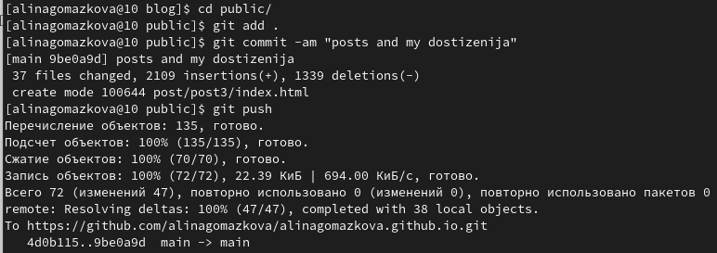

Рис. 16: Отправка изменений на Git

Проверяю, что все сделано корректно (рис.17)

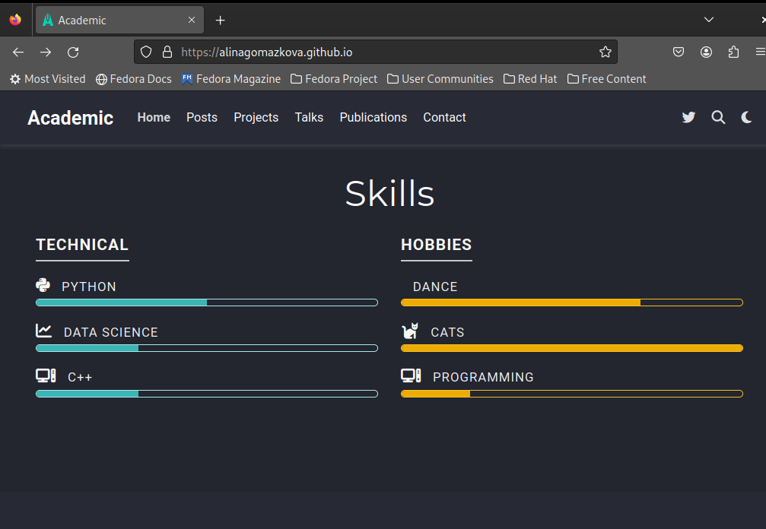

Рис. 17: Результат выполнения работы

# 5 Выводы

В процессе выполнения второго этапа индивидуального проекта я научилась редактировать данные о себе, а также писать посты и добавлять их на сайт.